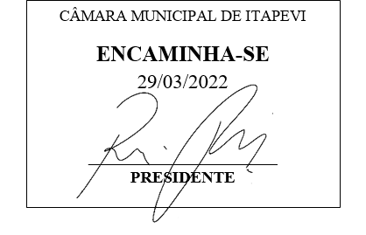
Indicação Nº 1301/2022
Súmula: “Indico a realização de estudos para a ampliação do itinerário da linha l12 Vale do Sol 2 - Jardim Vitápolis conforme indicado na proposta em anexo. ”

INDICO à Mesa, após ouvir o Douto Plenário, na forma regimental vigente, que seja a presente propositura encaminhada ao Excelentíssimo senhor, Igor Soares Ebert, Prefeito Municipal, para a realização que a Secretaria Competente solicite estudos junto à Empresa Benfica BBTT Transportes para a ampliação do itinerário da linha l12 Vale do Sol 2 - Jardim Vitápolis conforme indicado na proposta em anexo.

JUSTIFICATIVA
Senhor Presidente;
Senhoras Vereadoras;
Senhores Vereadores;

Essa é uma solicitação da população local que reivindica a realização deste serviço, pois atualmente os moradores do bairro Vitápolis que necessitam ir até ao Hospital Notredame tem de tomar o ônibus da referida linha com destino ao centro para depois acessar o referido local, salientando que antigamente o ônibus passava pela extinta passagem de nível da CPTM e subia a Rua Rosangela Mariana Limas com destino ao Hospital Notredame (antigo Nova Vida). Em anexo segue uma proposta de Itinerário, onde a parte em vermelho representa a alteração proposta.
Tendo em vista o grande trabalho da atual gestão, indico a realização de estudos visando a ampliação do itinerário da linha l12 Vale do Sol 2 - Jardim Vitápolis conforme indicado na proposta em anexo para que possamos assim como antes, dar opções de locomoção entre os bairros do Vitápolis e do Cardoso.
Sala das Sessões Benvindo Moreira Nery, 25 de março de 2022.
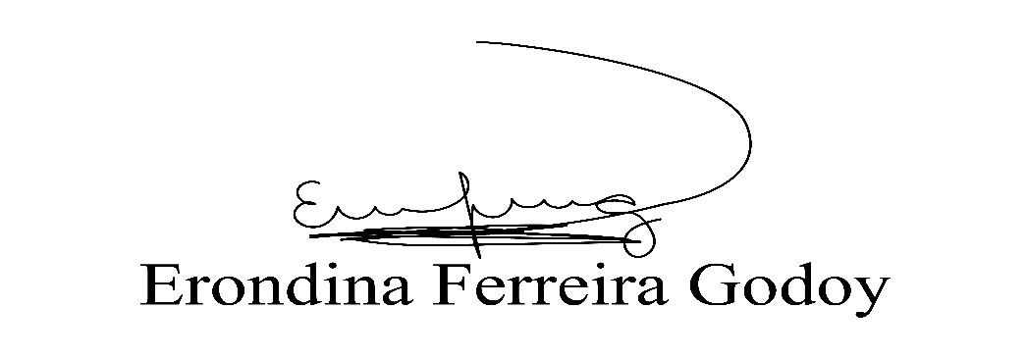
Vereadora Tininha – PSD
Primeira Secretária

Proposta de Alteração do Itinerário da linha l12 Vale do Sol 2 / Jardim Vitápolis circular

Rua Fabiana Rossi Antunes (Terminal Principal – Itinerário marca Jd. Vitápolis)
Eloizo Ferreira Lopes
Rua Vereador Ayrton Ferraz Freitas
Rua Galdêncio Barbosa
Rua Eulália
Rua Adílson Soares dos Santos
Rua Professor Irineu Chaluppe
Avenida Cesário de Abreu
Terminal Municipal Adalberto Montanher
Rua João de Abreu
Avenida Cesário de Abreu
Rua Izabel
Avenida Carolina de Abreu Paulino
Rua Rosângela Mariana Limas
Rua André Cavanha
Rua Nelson Ferreira Costa
Viaduto Ameríndia
Rua Sebastião Ramos de Oliveira (muda itinerário para Vale do Sol II)
Estrada Mediterrâneo
Rua Astral
Rua das Mangas
Rua dos Sapotís
Rua Efigênia Siqueira Gonçalves
Rua das Carambolas
Rua Cajámangas
Rua Groselha
Rua Gaivota
Rua das Graviolas
Estrada Mediterrâneo
Rua Sebastião Ramos de Oliveira
Viaduto Ameríndia
Retorno
Rua Elvira
Rua André Cavanha(pela base da guarda)
Av. Carolina de Abreu Paulino Sentido Notredame
Rua Rosangela Mariana Limas
Rua Andre Cavanha
Viaduto Ameríndia
Rua Sebastião Ramos de Oliveira
Rua Pedro Valadares
Rua Atlanta
Rua Osvaldo Francisco
Rua José Rodrigues do Nascimento
Rua Carmem Silva de Almeida
Passagem sobre o córrego Paim
Rua Carmem Silva de Almeida
Rod. Cel. PM Nelson Tranchesi
Rua Sargento Antônio Vieira Nóia
Avenida Presidente Vargas
Viaduto José dos Santos Novaes
Avenida Cesário de Abreu
Rua Manoel Alves Mendes
Rua Dr. José Pedro de Castro
Rua Professor Irineu Chaluppe
Rua Adílson Soares dos Santos
Rua Eulália
Rua Gaudêncio Barbosa
Rua Vereador Ayrton Ferraz Freitas
Eloizo Ferreira Lopes
Rua Fabrícia Mangetti Ribeiro
Rua Fabiana Rossi Antunes

